# Министерство образования и науки Российской Федерации

## Федеральное государственное бюджетное образовательное учреждение высшего образования «Новосибирский государственный технический университет»

## Кафедра прикладной математики

## Расчетно – графическое задание по дисциплине «Информатика»

|  |  |  |
| --- | --- | --- |
|  | Факультет: | ПМИ |
| Группа: | ПМИ-03 |
| Студенты: | Сидоров Д. И. |
| Преподаватель: | Тимофеева А. Ю. |

Новосибирск

2021

1. **Условие задачи**

Разработать информационно-справочную систему (ИС) металлобазы, которая состоит из нескольких связанных таблиц (как минимум четырех), входных форм, запросов и отчетов.

Самостоятельно продумать структуру базы данных, в таблицах определить поля и выделить среди них ключевые. Создать соответствующие формы для ввода данных в таблицы и с их помощью ввести не менее 10 записей в каждую таблицу. Установить межтабличные связи. Разработать отчеты и создать запросы, демонстрирующие возможности информационной системы.

1. **Анализ задачи**

Основными составляющими металлобазы будут: клиенты, поставщики и персонал, который осуществляет доставку и разгрузку товаров. Именно так и будут называться таблицы в базе данных:

* Клиенты (наименование организации; контактное лицо; номер телефона; адрес организации)
* Поставщики (наименование организации; контактное лицо; номер телефона; рассчетный счет организации)
* Персонал (ФИО; телефон; отделение: доставка или разгрузка)
* Доставка (дата, курьер, фирма)
* Прием товаров (фирма, наименование, количество, принявший работник)

Также создадим формы для внесения новых данных в таблицы. После можно протестировать созданную информационно-справочную систему путем создания запросов и отчетов. Запросы могут помочь собрать необходимые данные из нескольких связанных между собой таблиц в одну для удобства поиска. Например, создадим запросы по дате, персоналу, приему товаров, количеству заказов по товару. Отчет поможет быстро скомпоновать нужную информацию из связанных таблиц в один документ, что удобно для дальнейшего пользования.

1. **Решение задачи**

**Схема данных** является графическим образом БД. Она используется различными объектами Access для определения связей между несколькими таблицами.

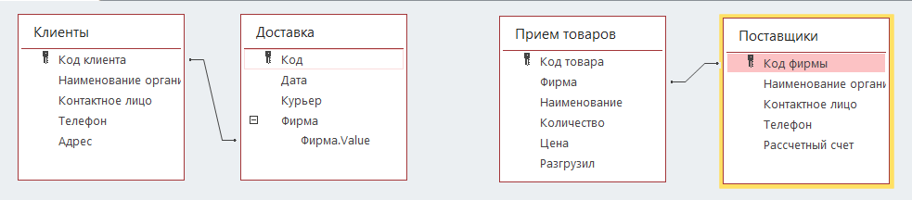

**Таблица** — это объект БД, который служит для ввода и хранения информации.

Таблица доставки:

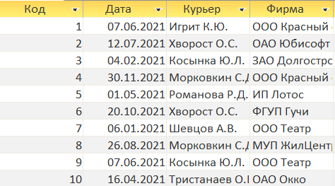

Таблица клиентов:

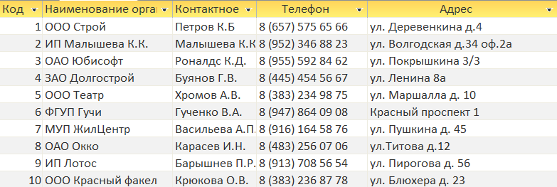

Таблица персонала:

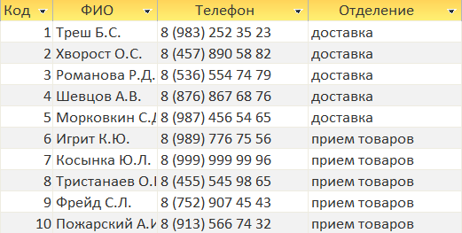

Таблица поставщиков:

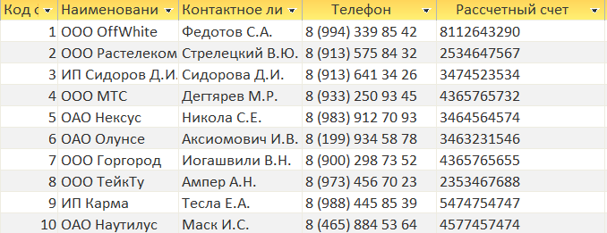

Таблица приема товаров:

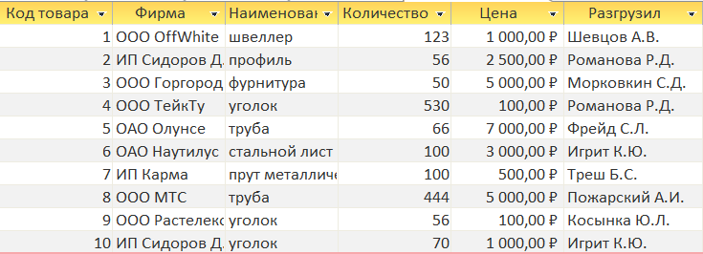

**Форма** — это объект базы данных, который можно использовать для создания пользовательского интерфейса для приложения базы данных.

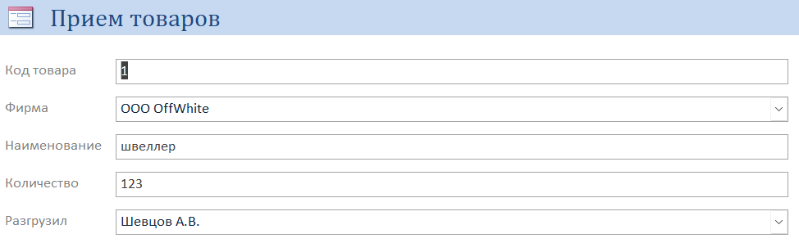

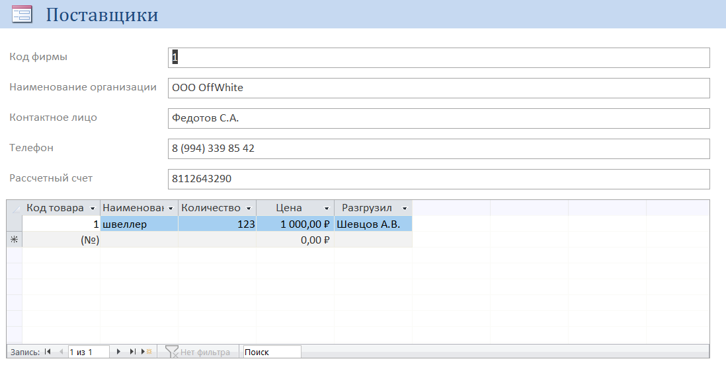

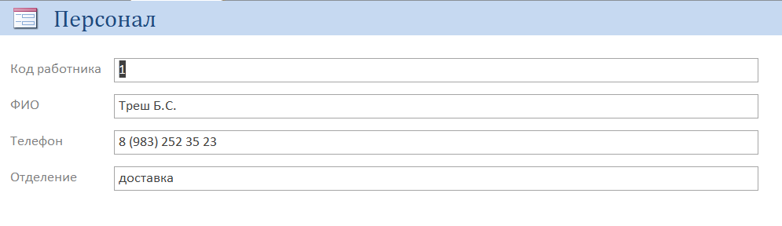

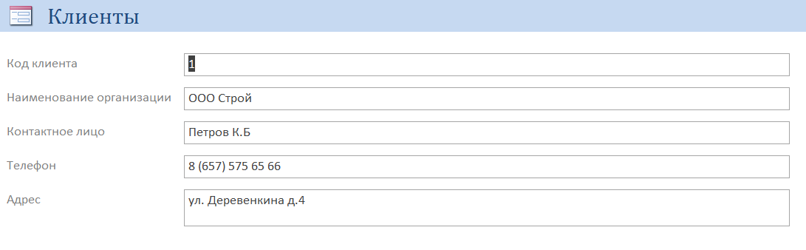

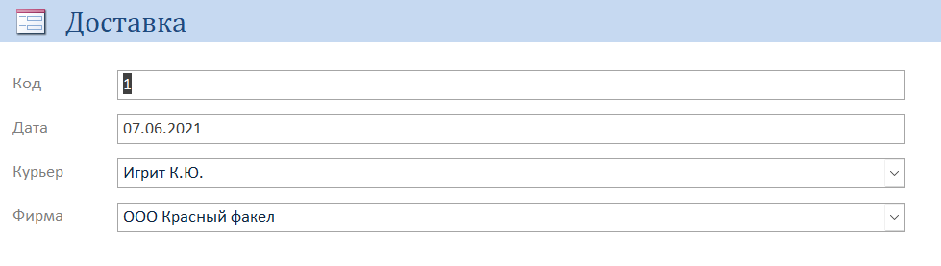

**Запрос** — объект базы данных, который используется для извлечения информации из одной или нескольких таблиц или для выполнения определенных действий с данными.

При создании запросов был использован конструктор запросов. Ниже приведены запросы в форме конструктора и таблицы.

Запрос по дате:

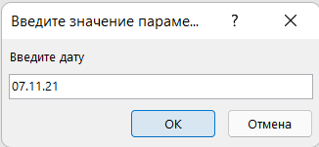



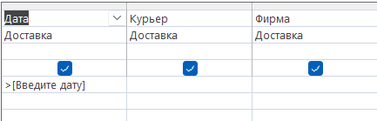

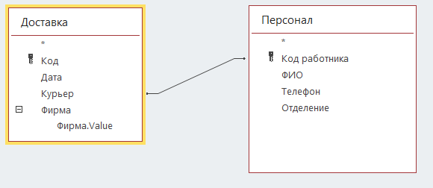

Запрос по персоналу:

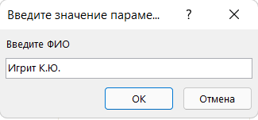



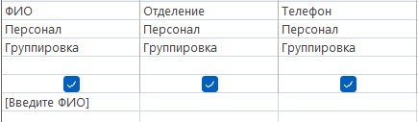

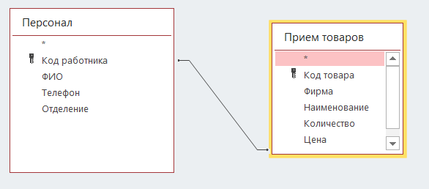

Запрос по приему товаров, где использовался конструктор выражений для подсчета оплаты:

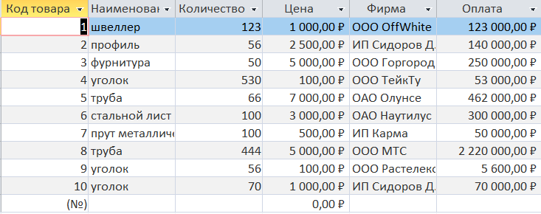

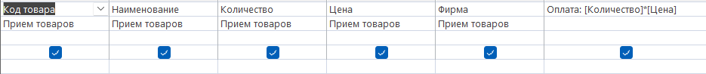

Запрос количества заказов по товару(использовалась группировка):

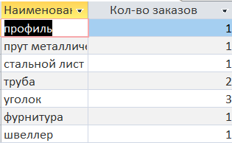

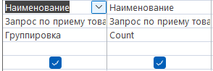

Перекрестный запрос приема товаров:

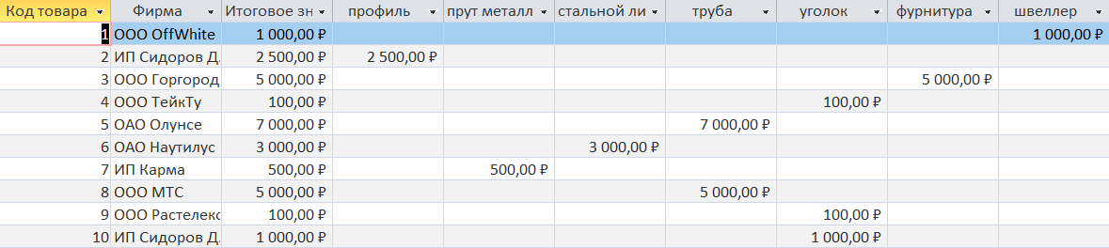

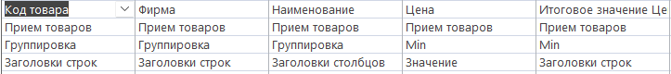

**Отчет** – это форматированное представление данных, которое выводится на экран, в печать или файл. Они позволяют извлечь из базы нужные сведения и представить их в виде, удобном для восприятия, а также предоставляют широкие возможности для обобщения и анализа данных.

Данный отчет был создан при помощи мастера отчетов.

